梅州市人民医院

后勤一体化管理系统

采购模块申请与审批操作说明

**——需求计划**

2023年11月01日

目录

1需求计划管理 3

1.1需求计划填写 3

1.1.1进入年度需求计划管理页面 3

1.1.2新增年度需求计划 4

1.2需求计划审批（PC） 6

1.2.1进入需求计划审批管理页面 6

1.2.2审批需求计划 7

1.3.需求计划审批（APP） 8

# 1需求计划管理

## 1.1需求计划填写

全院需求科室以需求科室今年四月份到六月份的常用物资和采购职能科室提供的常用物资取交集形成的填报清单为参考，结合科室需求，填写明年的年度需求计划。

操作步骤：

### 1.1.1进入年度需求计划管理页面

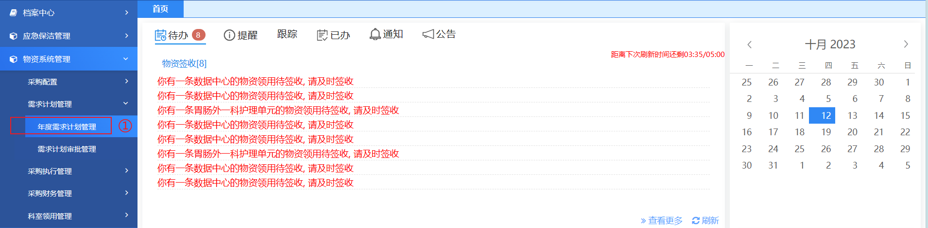

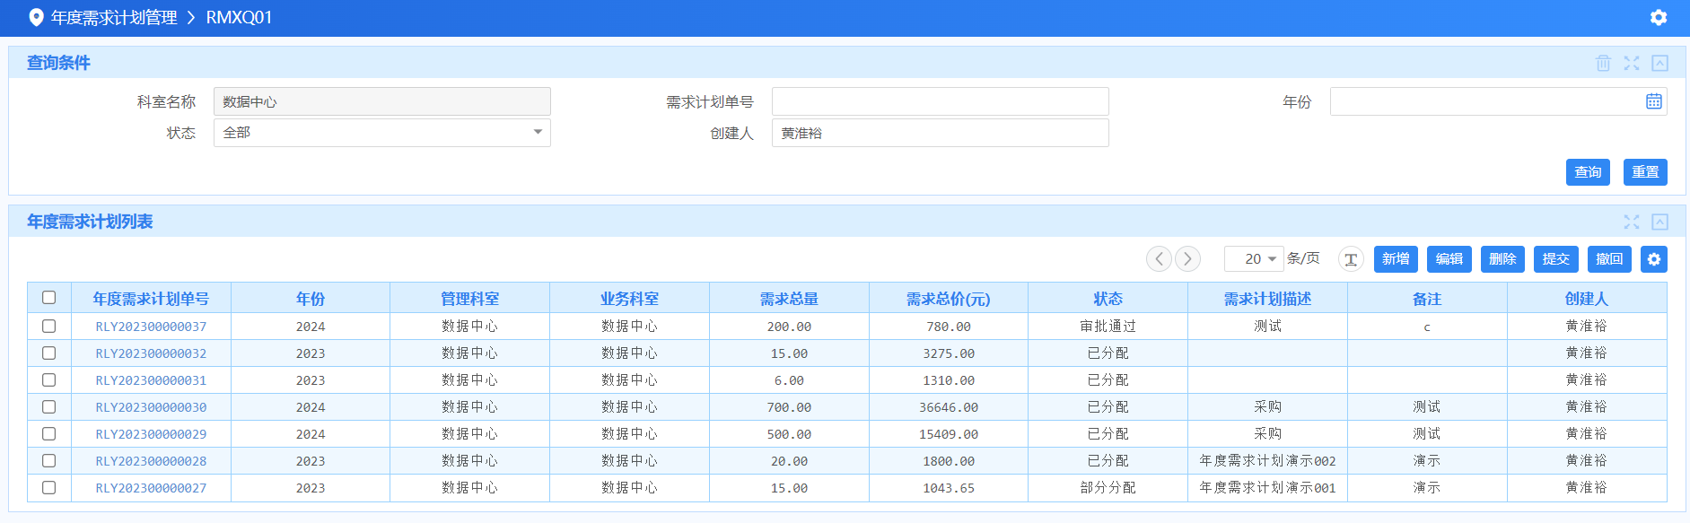

### 1.1.2新增年度需求计划

进入年度需求计划新增页面

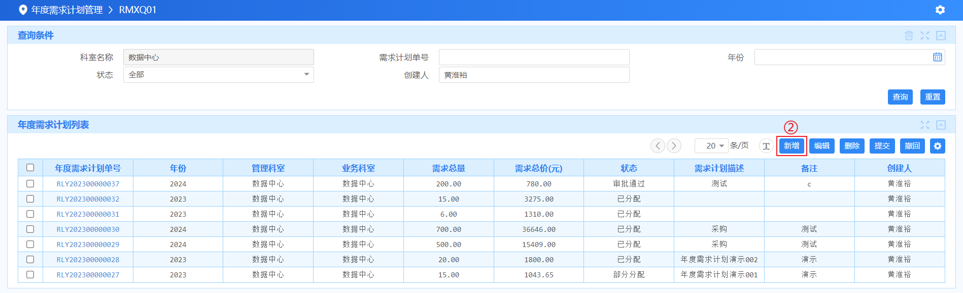

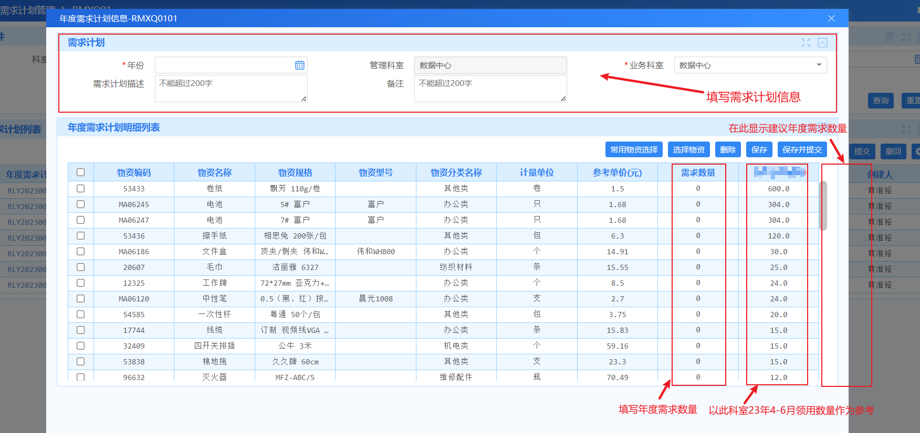

注：新增年度需求计划时需求计划列表中会显示需求科室今年四月份到六月份的常用物资和采购职能科室提供的常用物资取交集形成的填报清单，根据今年四月份到六月份领用数量，系统会在列表后设置建议年度申请数量做为填报参考，方便需求科室填写需求数量。

清单中没有的物资可以在物资档案中查找添加

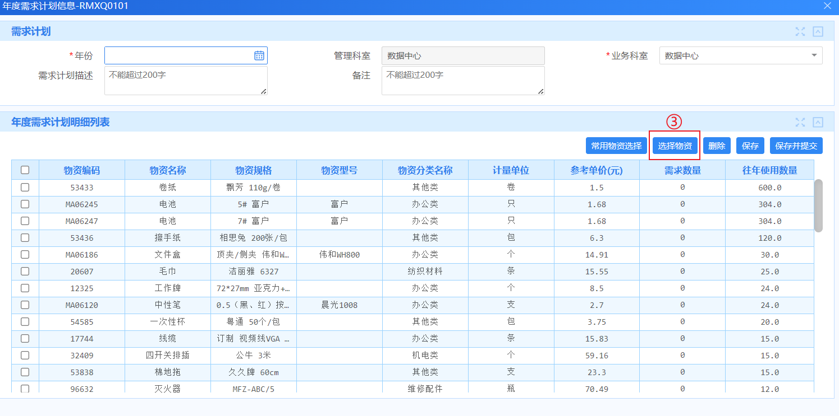

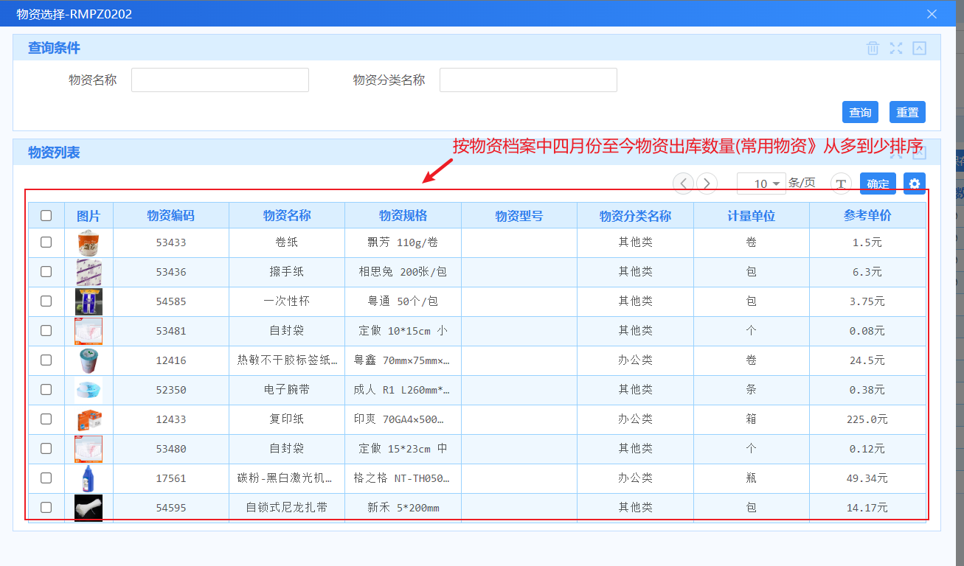

保存并提交年度需求计划信息

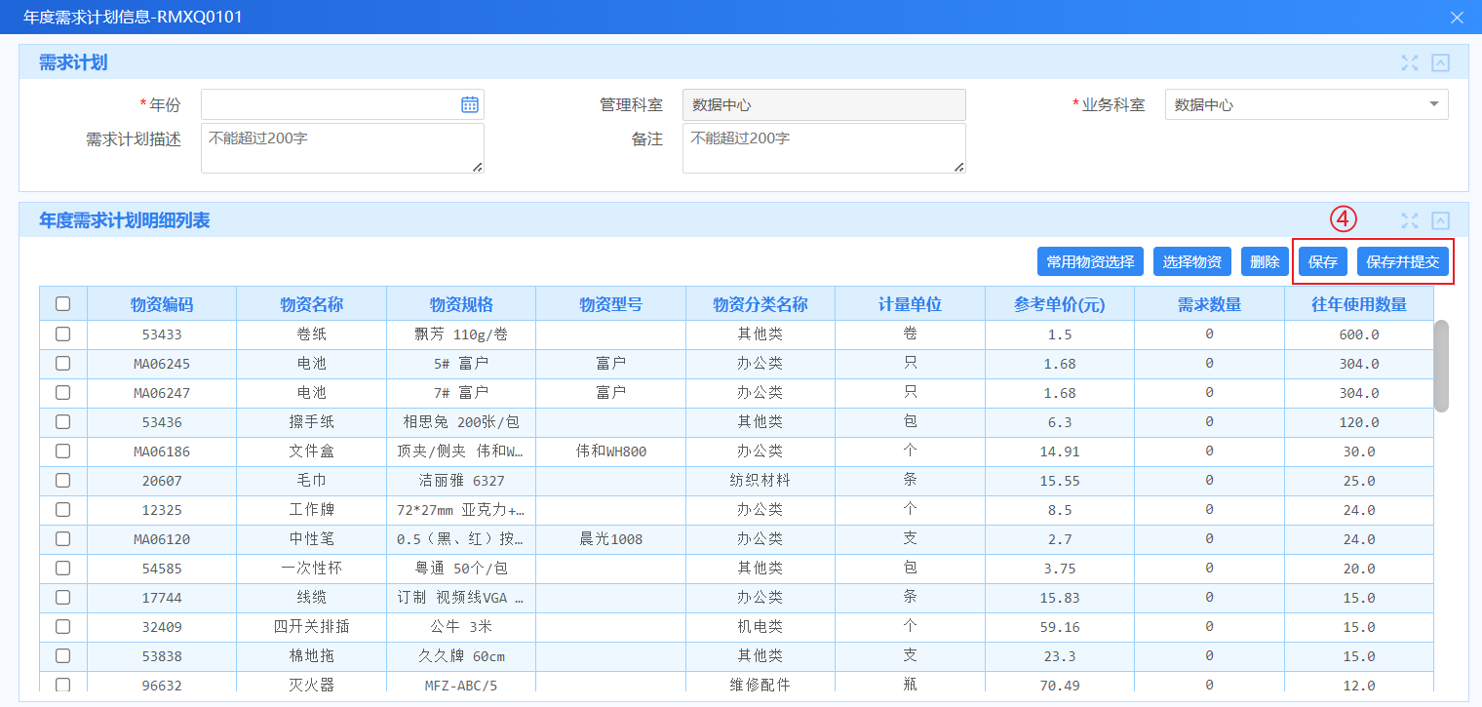

## 1.2需求计划审批（PC）

需求科室负责人审批本科室填写的年度需求计划，检查本科室年度需求计划是否有误。

操作步骤：

### 1.2.1进入需求计划审批管理页面

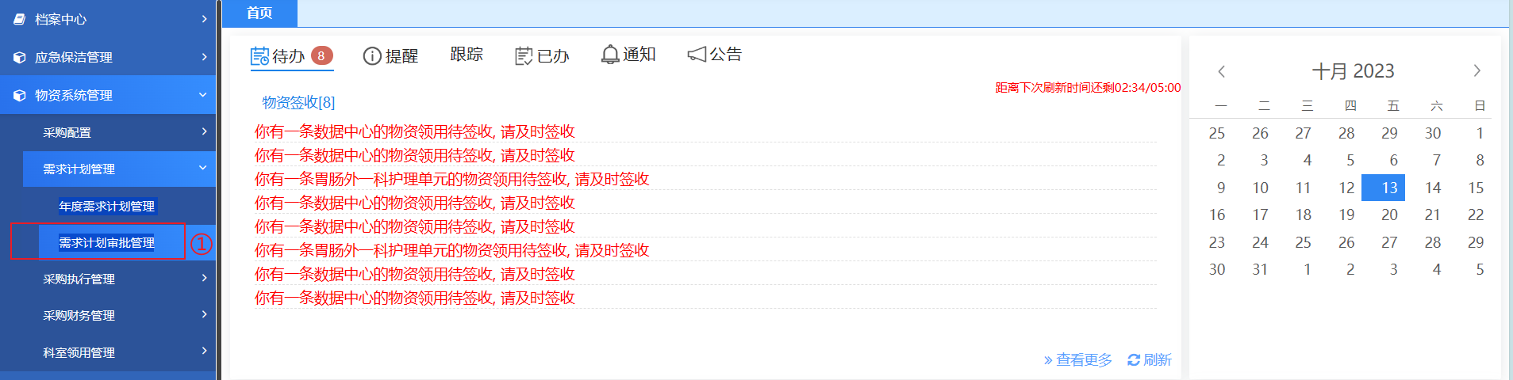

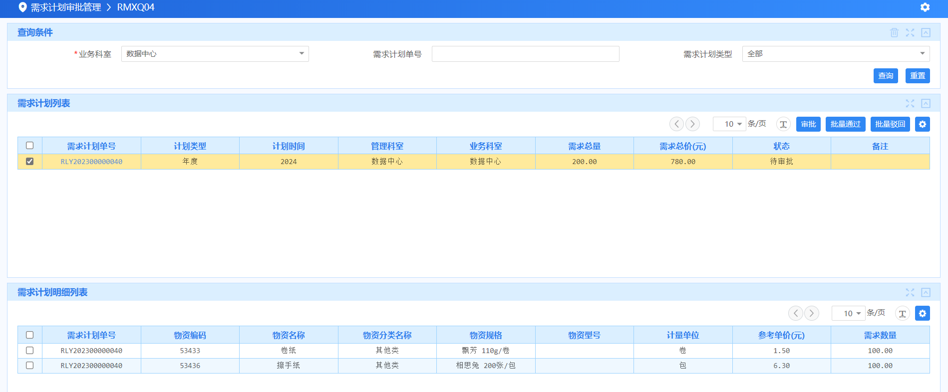

### 1.2.2审批需求计划

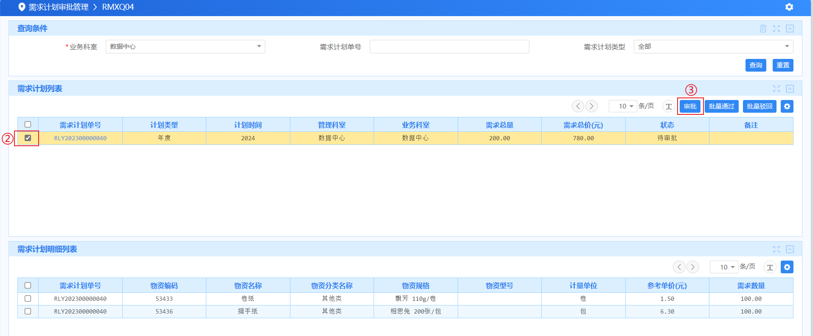

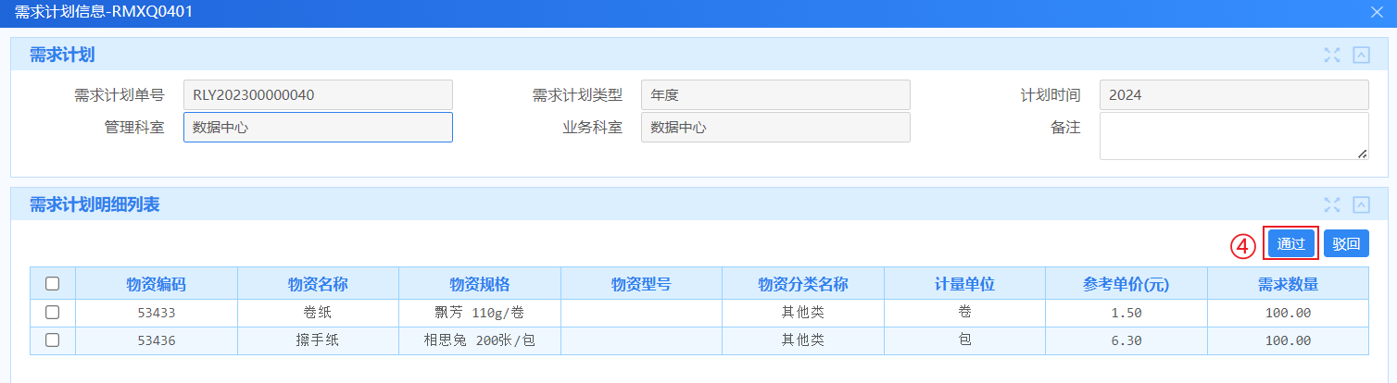

注：若本科室年度需求计划有误，可以驳回年度需求计划（须填写驳回原因），驳回后的需求计划可以重新编辑后再次提交。

## 1.3.需求计划审批（APP）

除了在PC端审批外，也可以通过企业微信流程小助手跳转审批页面，进行需求计划审批。

操作步骤：

